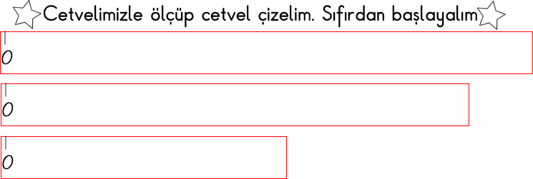

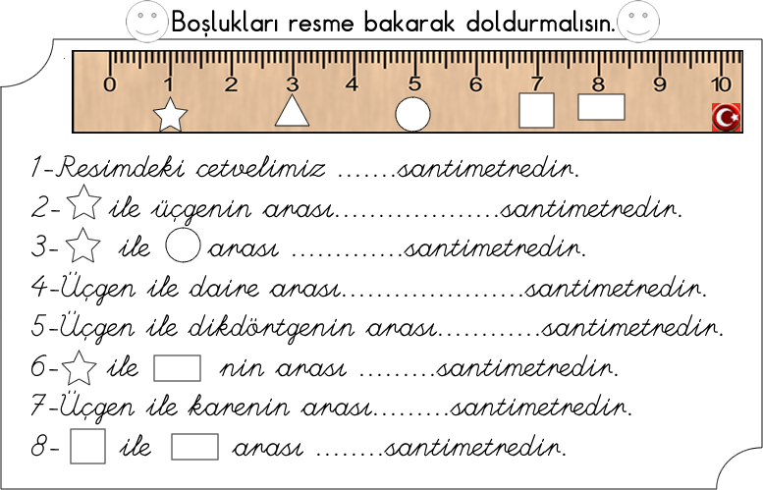

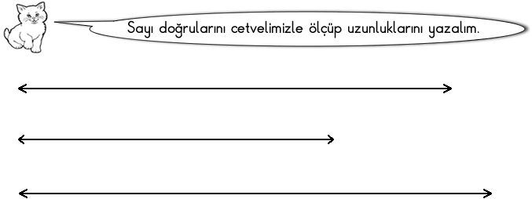

UZUNLUK ÖLÇÜSÜ PROBLEMLERİ – ATASÖZÜ BULMACA
Aşağıdaki problemleri cevaplandırınız. Cevaplarınızı karşısındaki boşluğa yazınız. Yazdığınız rakamla eşleşen harflerden yararlanarak Atasözünü bulunuz.
1 | 5 metre kaç santimetredir? |  |  | B
2 | 1 metrenin dörtte biri kaç cm’dir? |  |  | A
3 | Metresi 500 TL olan ipekli kumaşın çeyreği kaç TL’dir? |  |  | U
4 | 44 metre uzunluğundaki bir kumaşın önce 11cm’sini, sonra da 18 metresi kullanılmıştır. Geriye kaç metre kumaş kalmıştır? |  |  | N
5 | 80 metre kumaştan 20 tane masa örtüsü yapılacaktır. Her örtü için kaç metre kumaş harcanacaktır? |  |  | M
6 | Annem 6 metre kumaşın 4 metre 25 cm ile elbise dikti. Geriye kaç cm kumaş kaldı? |  |  | Ş
7 | 5 adımı 2 metre olan bir kişi 100 adımda kaç metre yol gider? |  |  | F
8 | Bir adımı 25 santimetre olan bir çocuk, 32 adımda kaç cm yürür? |  |  | Ç
9 | Bir zürafanın boyu 6 metre, bir atın boyu 200 cm’dir. Zürafa attan kaç cm daha uzundur? |  |  | L
10 | Kare şeklindeki bahçenin bir kenarın uzunluğu 24 metredir. Bu bahçenin çevresi kaç metredir? |  |  | K
11 | Bir kitabın boyu 23 cm’dir.7 kitabı uç uca eklersek kaç cl’lik uzunluk elde ederiz? |  |  | G
12 | Bir adımı 25cm olan Kevser Betül 80 adım attığında kaç metre yol yürümüş olur? |  |  | E
13 | Ablamın boyu benden 36 cm daha uzundur. Boylarımızın uzunluğu 280 cm olduğuna göre, benim boyum kaç cm’dir? |  |  | F
14 | 9 m + 18 cm = kaç santimetre eder? |  |  | Y
15 | 300 cm + 7 m = kaç metre eder? |  |  | R
16 | Yarım metresi 2 TL olan bir kurdeleden 18 metre alırsam kaç TL ödemem gerekir? |  |  | İ
17 | Günde 30 metre yol yürüyen Hilal, 25 günde kaç metre yol yürür? |  |  | Z
18 | 1300 cm kaç metre eder? |  |  | C
19 | Melek ‘in boyu 147 cm, ablası Kader ‘in boyu 159 cm'dir. İkisinin boyları toplamı kaç cm’dir? |  |  | S
20 | Esra’nın boyu Nisa’nın boyundan 1 m 18 cm kısadır. Nisa’nın boyu 177 cm olduğuna göre Esra’nın boyu kaç cm’dir? |  |  | I

306 | 20 | 40 | 25 | 72 | 400 | 20 | 918 | 20 | 15 | 20 | 15

13 | 20 | 40 | 25 | 72 | 400 | 20 | 96 | 25 | 750 | 25 | 15 | 59 | 400 | 59 | 10

HECE
ÖĞRETMEN
Atatürk’e sordular:
-Kurtuluş Savaşı’nı Kazandınız.Cumhuriyeti kurdunuz.Şimdi ne yapmak istersiniz?
Hemen yanıt verdi:
-Milli eğitimi yükseltmek.
Bu amaçla her gittiği yerde okullara uğradı. Yurdu dolaşırken yolu bir köye rastladı. Okula girdi. Öğretmen sınıfa ders veriyordu. Hemen ayağa kalktı, yerini gösterdi.
Atatürk:
-Hayır, dedi. Yerinizde oturunuz ve dersinizi yapınız. Eğer izin verirseniz biz de sizden yararlanalım. Unutmayız ki, cumhurbaşkanı bile sınıfta öğretmenden sonra gelir.

Falih Rıfkı ATAY
Anılarla Atatürk
(Uyalanmıştır.)
1.Yukarıdaki parçadan,içinde bir heceden oluşan kelimeleri bulup yazın.

2.Yukarıdaki parçadan,içinde iki heceden oluşan kelimeleri bulup yazın.

3.Yukarıdaki parçadan,içinde üç heceden oluşan kelimeleri bulup yazın.

4.Yukarıdaki parçadan,içinde dört heceden oluşan kelimeleri bulup yazın.

Aşağıdaki kutucuklara ünlü harfler yazarak yeni kelimeler oluşturunuz.

h d y
h k y

t l f n
t p r k

k l m
s n d k

a k d ş
b y k ş

p p t y
t b l t

b y r k
h t y ç

Aşağıdaki cümlelerin ve,hece ve harf sayılarını karşılarına yazınız.

 | KELİME | HECE | HARF
Bu kitapları yeni aldım.
Çocuklar top oynuyordu.
Ali ile Ayşe kitap okuyor.
Burada kimi bekliyorsunuz?
Sen de bizimle gelir misin?
Tavuklara su vereceğim.
Hangi takımı tutuyorsun?
Evin içi çok soğuktu.

Aşağıdaki kelimelerden Türkçe olanın karşısına T, olmayanın karşısına D yazınız.
bandaj
fren
kros

balık
silgi
şişe

müddet
toprak
spiker

kaide
sandık
krem

bilet
fiil
jokey

jet
jöle
mısır

tren
bulut
çanta

şair
resim
kirpik

kilit
aile
kuruş

ayva
spor
kedi

